**Win10下建立VPN连接(PPTP方式)**

1. 点击桌面右下角任务栏中的网络图标，然后点击“打开网络和共享中心”;出现以下界面，点击“设置新的连接或网络”；

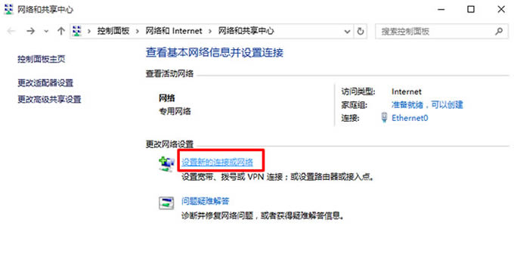

2. 选择“连接到工作区”，点击“下一步”；

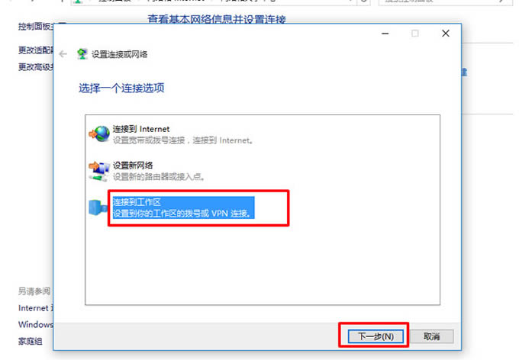

3. 如果已经存在其他连接，则在这一步选择“否，创建新连接”；如果没有，则这一步将被跳过；

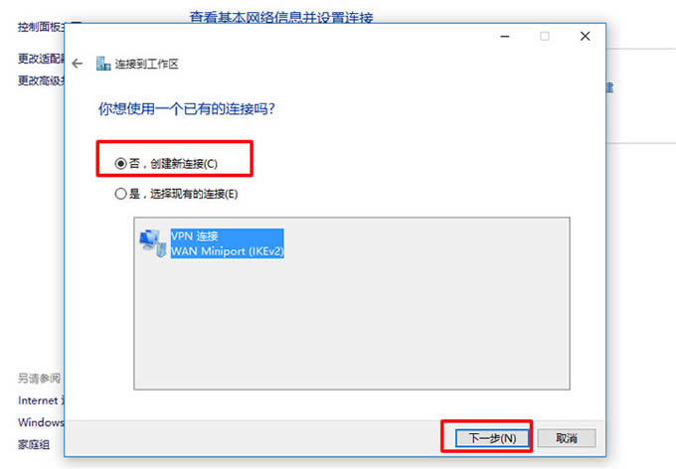

4. 选择“使用我的Internet连接（VPN）”，点击“下一步”;

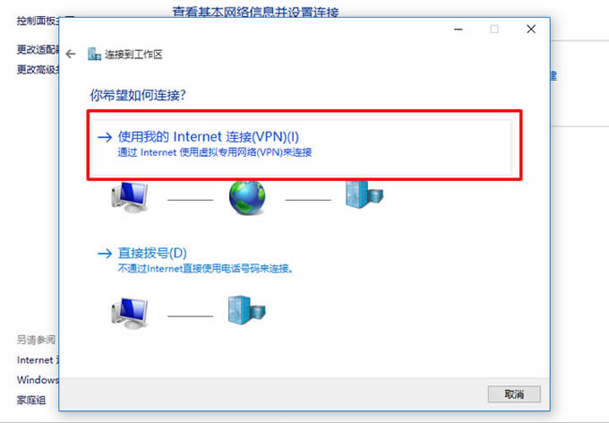

5. 在“Internet地址”栏填写VPN服务器地址。“目标名称”随意填写（教程里填“VPN连接1”），点击“创建”;

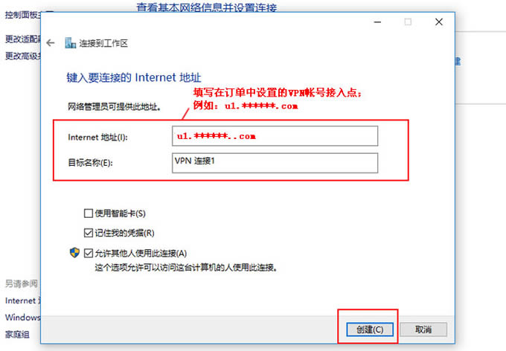

6. 创建完成后，回到“网络和共享中心”，点击“更改适配器设置”；

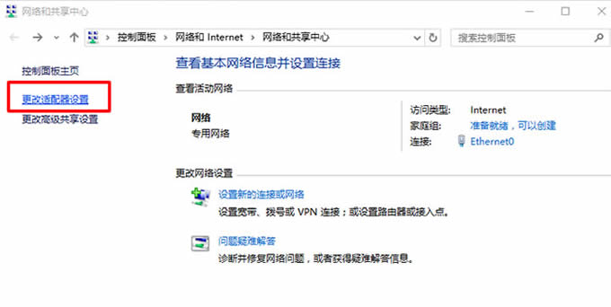

7. 右键刚才创建成功的“VPN连接1”，点击属性；

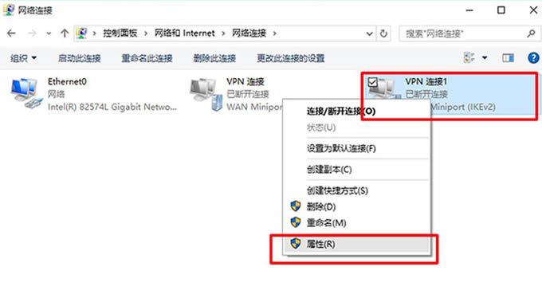

8. 在“安全”选项卡中，VPN类型选择“点对点隧道协议（PPTP）”，数据加密选择“可选加密”；  
身份验证选择“允许使用这些协议”，勾选“Microsoft CHAP Version 2……”，点击“确定”；

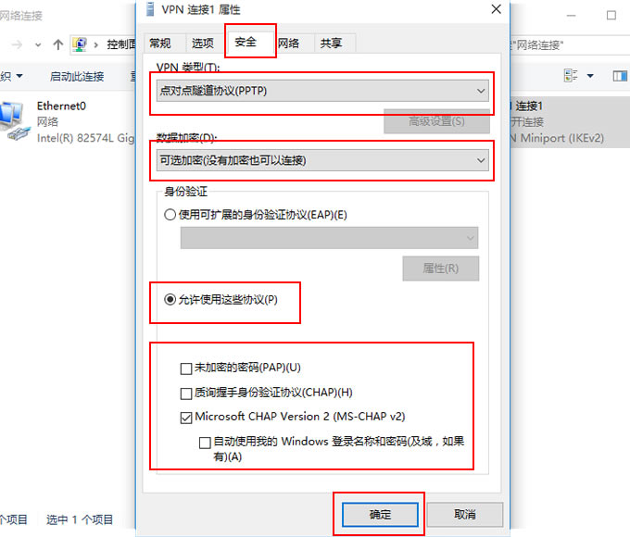

9. 右键刚才创建成功的“VPN连接1”，点击“连接/断开连接”；

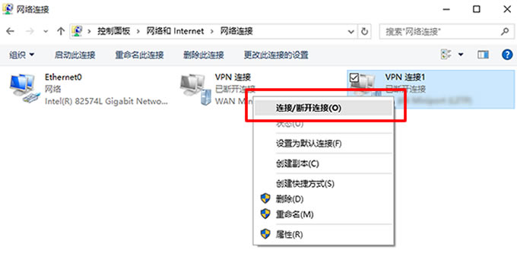

10. 点击左侧的“VPN”，再点击刚才设置好的“VPN连接1”，点击“连接”；

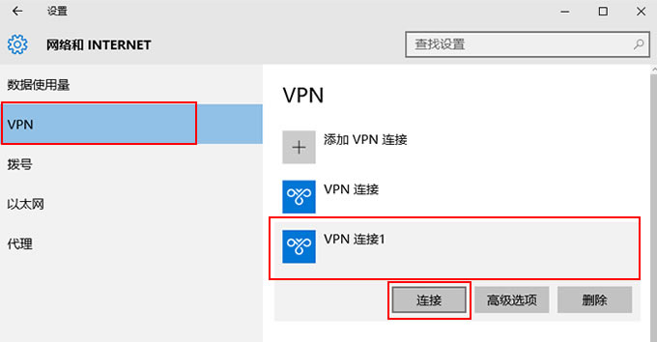

11. 填写订单中设置的VPN用户名和密码，点击“确定”，

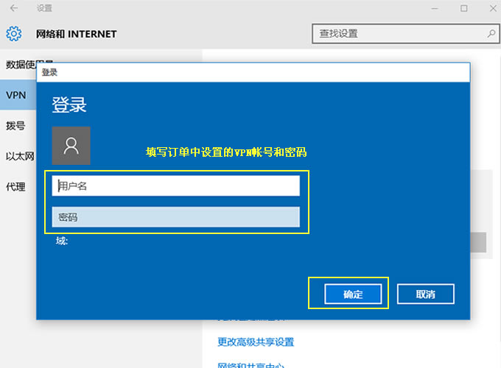

12. 提示“已连接”，表示连接成功。

